24 февраля 2016, Москва
Новость на сайт

Первому магазину Ruukki Express в России исполняется 1 год

Ровно год назад, 24 февраля, состоялось открытие первого в России официального розничного магазина Ruukki Express (REX). Теперь любой желающий может самостоятельно ознакомиться с образцами металлочерепицы, элементами безопасности и водостоком, а также приобрести все необходимые аксессуары.
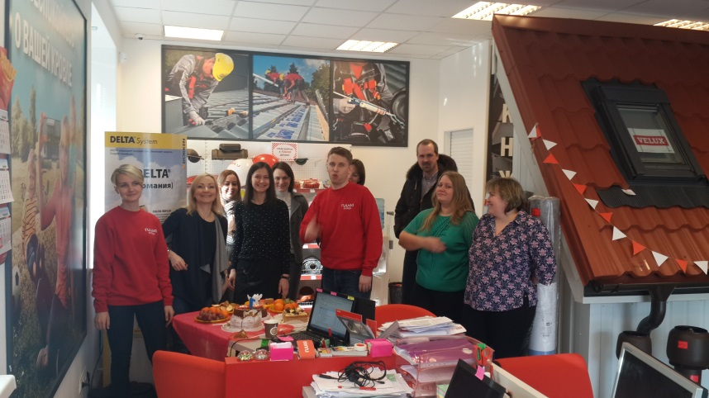
Результаты работы первого магазина превзошли все самые смелые ожидания. Благодаря слаженной работе команды профессионалов-консультантов Ruukki Express за первые 10 месяцев был перевыполнен годовой план продаж. В среднем ежемесячно коллектив REX обрабатывал по 300 интернет-заказов и общался с 2000 клиентов магазина.
«Открытие первого в России розничного магазина Ruukki было смелым шагом. Сегодня мы с уверенностью можем сказать, что решение работать с конечным потребителем напрямую было правильным. Анализируя годовые результаты, мы видим, что продукция Ruukki пользуется большим спросом, поэтому мы намерены продолжить развиваться в этом направлении в рамках долгосрочной стратегии компании», – подвела итоги годовой работы Ruukki Express Екатерина Раяхалме, директор по развитию кровельного направления Ruukki в России.
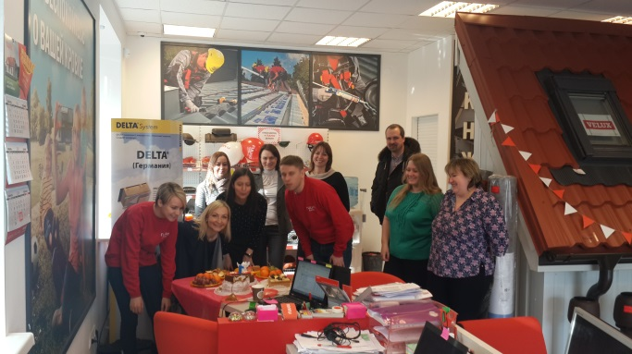
На сегодняшний день Ruukki обслуживает потребителей через магазины розничной торговли Ruukki Express в 9 странах. Первый российский магазин расположен по адресу: Калужская область, Боровский район, г. Балабаново, 96-й км. Киевского шоссе.
Подробнее о кровельной продукции Ruukki можно узнать на сайте: www.ruukki-krovlya.ru/

